16.5.22
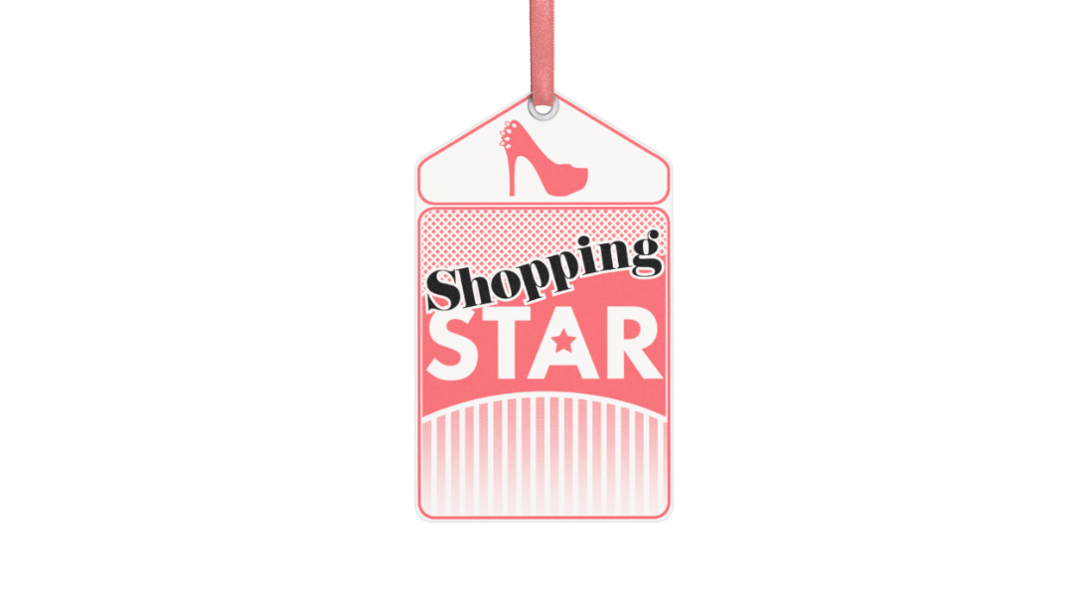

SHOPPING STAR
Δευτέρα έως Παρασκευή στις 16:00

Το «Shopping Star», το απόλυτο παιχνίδι μόδας, η μεσημεριανή συνήθεια, που έγινε λατρεία, με παρουσιάστρια τη fashion expert Βίκυ Καγιά, επέστρεψε ανανεωμένο, να αποθεώσει, να δικαιώσει, να απενοχοποιήσει το μοντέλο, που κρύβει κάθε γυναίκα μέσα της! Γιατί σε αυτή την πασαρέλα δεν έχουν σημασία η ηλικία και οι αναλογίες, αλλά το προσωπικό στυλ της κάθε υποψήφιας Shopping Star και η αγάπη για τη μόδα, τις προκλήσεις, το παιχνίδι! Κάθε εβδομάδα η νικήτρια κερδίζει 1.000 ευρώ και όλες οι παίκτριες τις αγορές τους!

«Shopping Star» της 32^{ης} εβδομάδας της 6^{ης} σεζόν, αναδείχθηκε, η 50χρονη Άννα, που κέρδισε τις εντυπώσεις με τις σωστές επιλογές της, αλλά και τα 1.000 ευρώ!

Τη Δευτέρα 16 Μαΐου στις 16:00, θα γνωρίσουμε τις 5 παίκτριες της 33^{ης} εβδομάδας, για την 6^{η} σεζόν του Shopping Star!

- Η 19χρονη Άννα, φοιτήτρια
- Η 59χρονη Δέσποινα, συνταξιούχος
- Η 28χρονη Μαρία, οικιακά
- Η 43χρονη Νάγια, τεχνολόγος ακτινολογικού
- Η 25χρονη Σέλια, ιδιωτική υπάλληλος

Οι 5 παίκτριες, διαφορετικών ηλικιών και στυλ, δίνουν την εβδομαδιαία μάχη του στυλ! Μετά από δύο χρόνια και πολλές αναβολές, φέτος οι γάμοι έχουν

και πάλι την τιμητική τους και το θέμα αυτής της εβδομάδας στο «Shopping Star» είναι :
«Κoυμπάρα στο γάμο της κολλητής μου»

Δείτε εδώ το trailer της Δευτέρας 16/5: https://youtu.be/e9dNdiwFeIs
Κάθε Παρασκευή στο τέλος του επεισοδίου, η Βίκυ Καγιά θα παρουσιάζει τη δική της πρόταση για το look της εβδομαδιαίας fashion αποστολής, προτείνοντας πολύ χρήσιμα και πρακτικά tips, έξυπνες ιδέες, λύσεις και συνδυασμούς, που αναβαθμίζουν ενδυματολογικά τις εμφανίσεις μας αλλά και τη διάθεσή μας!
«Shοpping Star», η καθημερινή, απολαυστική σας βόλτα στα μαγαζιά, με την εύστοχη κριτική της Βίκυ Καγιά, σε συνδυασμό με τα απίθανα σχόλια του Βαγγέλη Χαρισόπουλου.
Ποια θα καταφέρει να εντυπωσιάσει με το προσωπικό της στυλ, ποια θα κάνει την αυστηρότερη κριτική, ποια θα είναι γενναιόδωρη στη βαθμολογία;
Ποια θα στεφθεί… Shopping Star;
Γυναίκες στα πρόθυρα… «Shopping Star»! Η μάχη του στυλ συνεχίζεται για 6^{η} χρονιά στο Star!

#ShoppingStar #StarChannelTV
https://shoppingstar.star.gr/
https://www.facebook.com/shoppingstartv/
https://www.instagram.com/shoppingstartv/
https://twitter.com/shoppingstartv
https://www.star.gr/tv/psychagogia/shopping-star/
https://www.star.gr/tv/press-room/

Εκτέλεση Παραγωγής: Green Pixel
Παραγωγός: Νίκος Χριστοφόρου
Head Of Production: Σάββας Βέλλας
Executive Producer: Πέγκυ Χόλη
Διεύθυνση φωτογραφίας: Γιώργος Μιχελής
Σκηνοθεσία: Δήμος Παυλόπουλος
Αρχισυνταξία: Στέλιος Σεβδαλής
Οργάνωση Παραγωγής: Αργύρης Μανουσόπουλος

Καλή εβδομάδα
Γραφείο Τύπου & Επικοινωνίας

